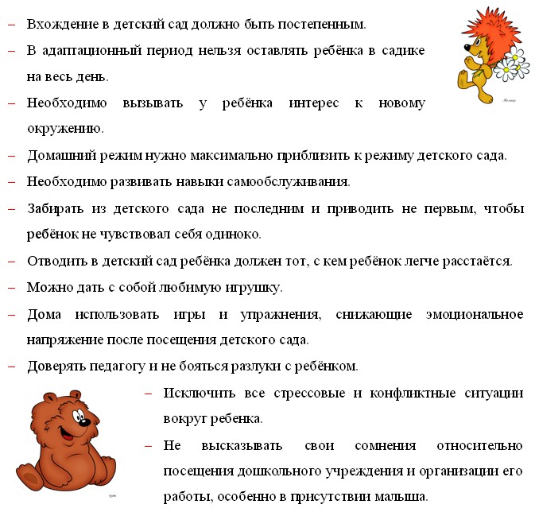
Советы родителям при поступлении ребенка в садик

